**东南大学自动化学院**

**《运动控制》实验**

**控制系统中的数字量反馈**

**实验次数：第6次**

**姓 名：邹滨阳 学 号： 08022305**

1. **实验器件标注**

电机驱动v90是什么？

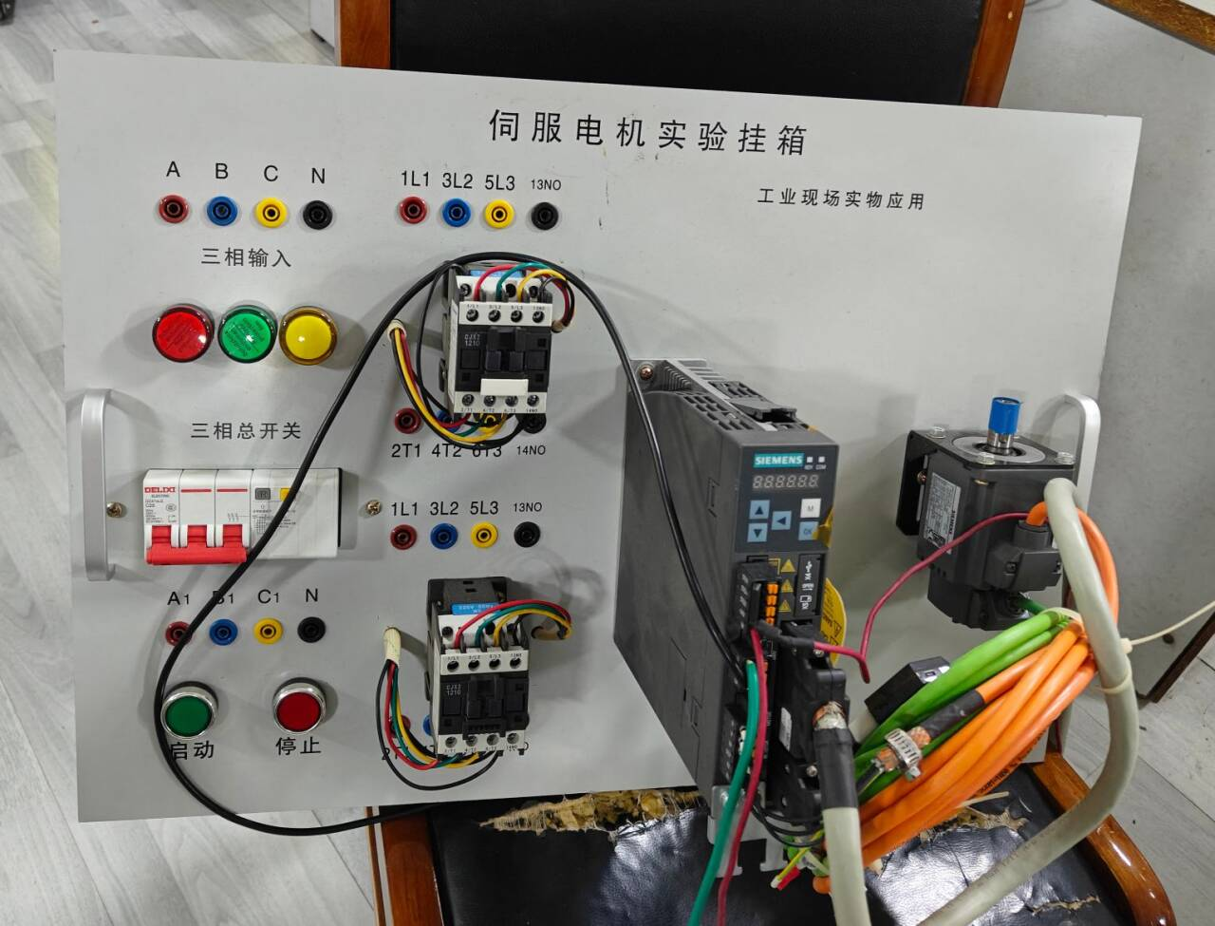

**西门子（Siemens）的 SINAMICS V90 伺服驱动系统。**

它是一个非常流行和广泛应用的交流伺服驱动系统，主要用于精确控制伺服电机（通常是西门子的 SIMOTICS S-1FL6 伺服电机），实现高精度的速度、位置和转矩控制。

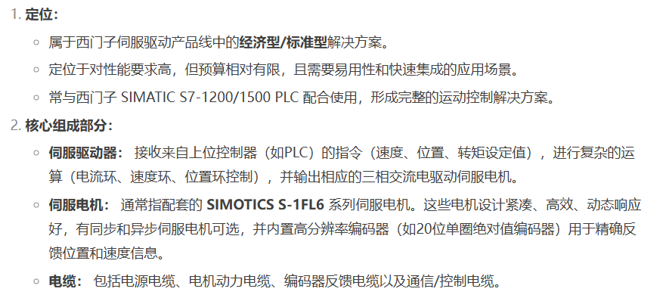

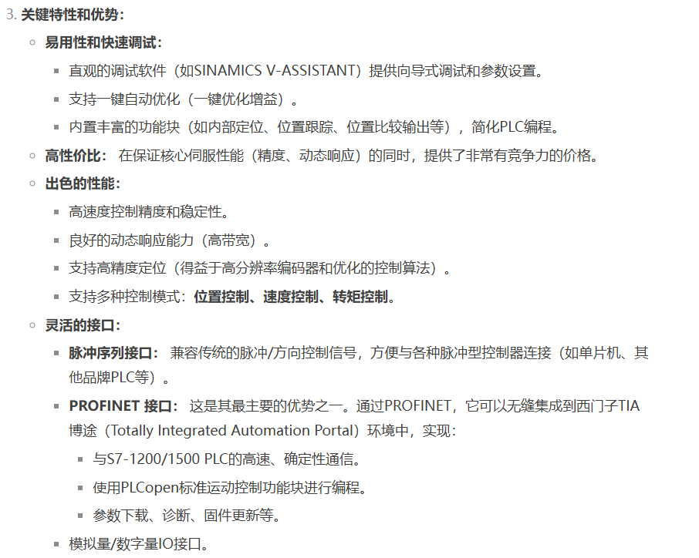

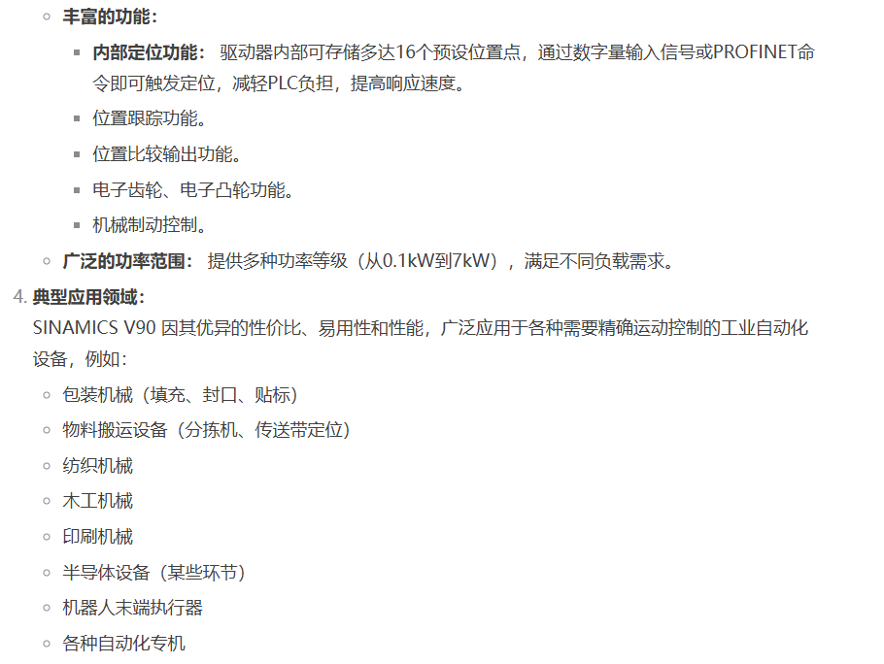

* 编码器

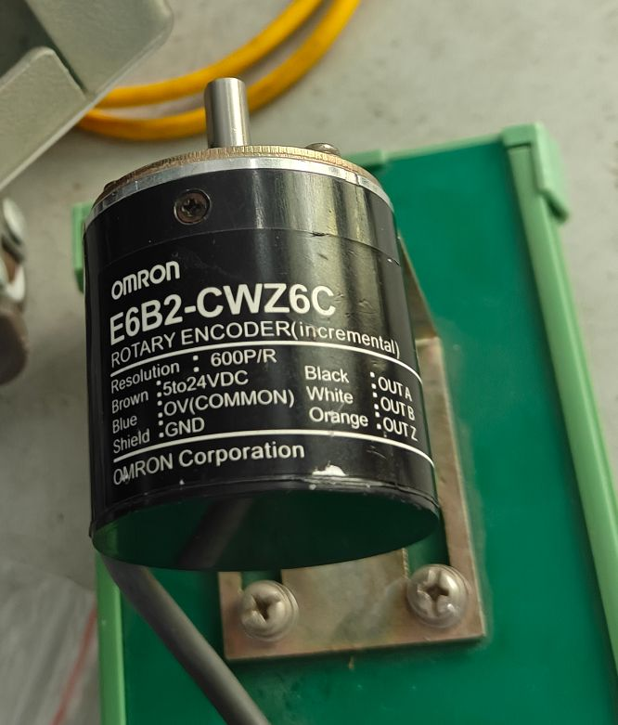

**欧姆龙（OMRON）的 E6B2-CWZ6C 增量式旋转编码器**

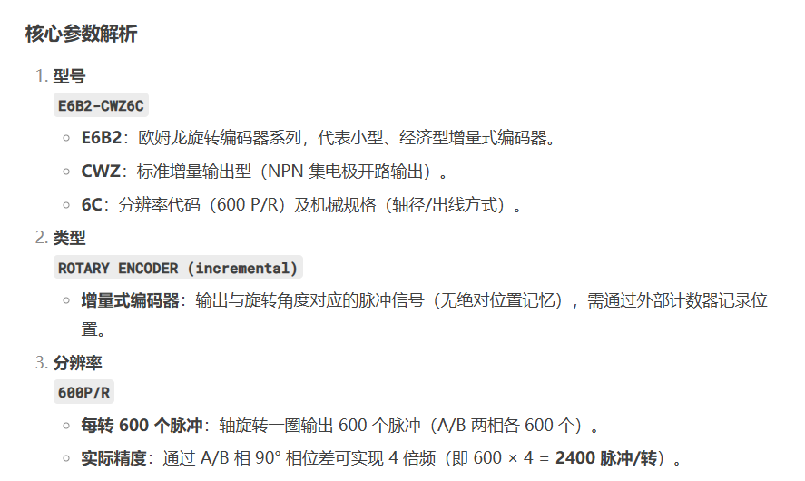

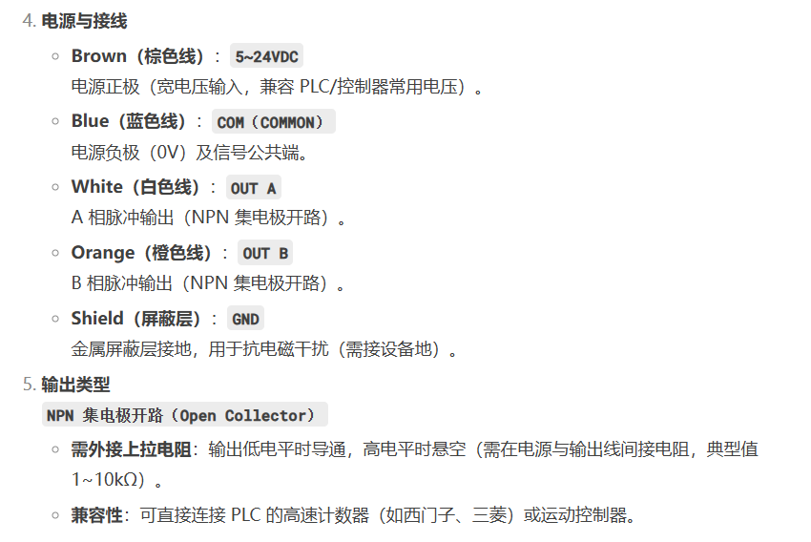

元件

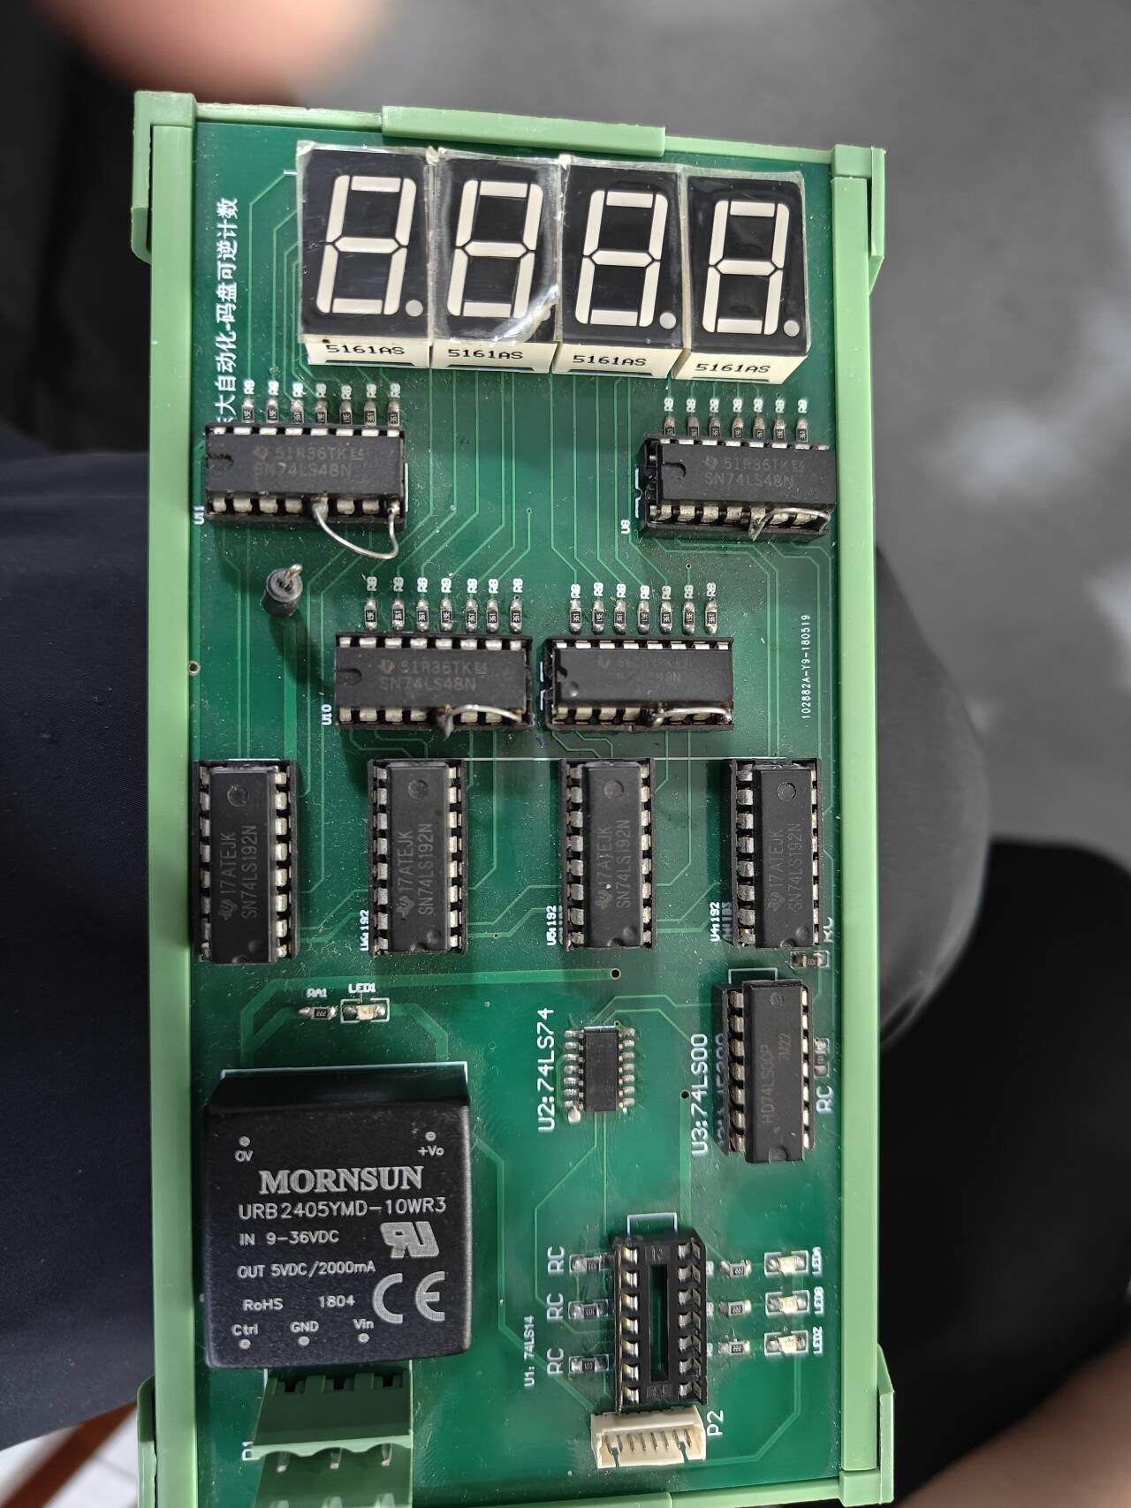

SN74LS192N: 4 位同步可逆计数器（BCD 计数器）

SN74LS48N: BCD 转 7 段数码管译码器/驱动器

SN74LS74: 双路 D 型正边沿触发器

SN74LS14: 六路施密特触发反相器

FPGA做可逆计数器文章下载

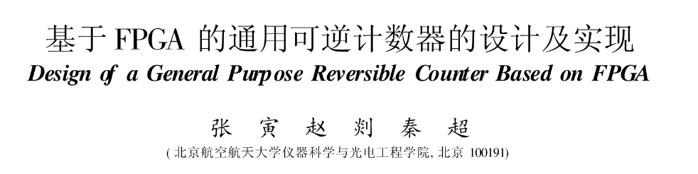

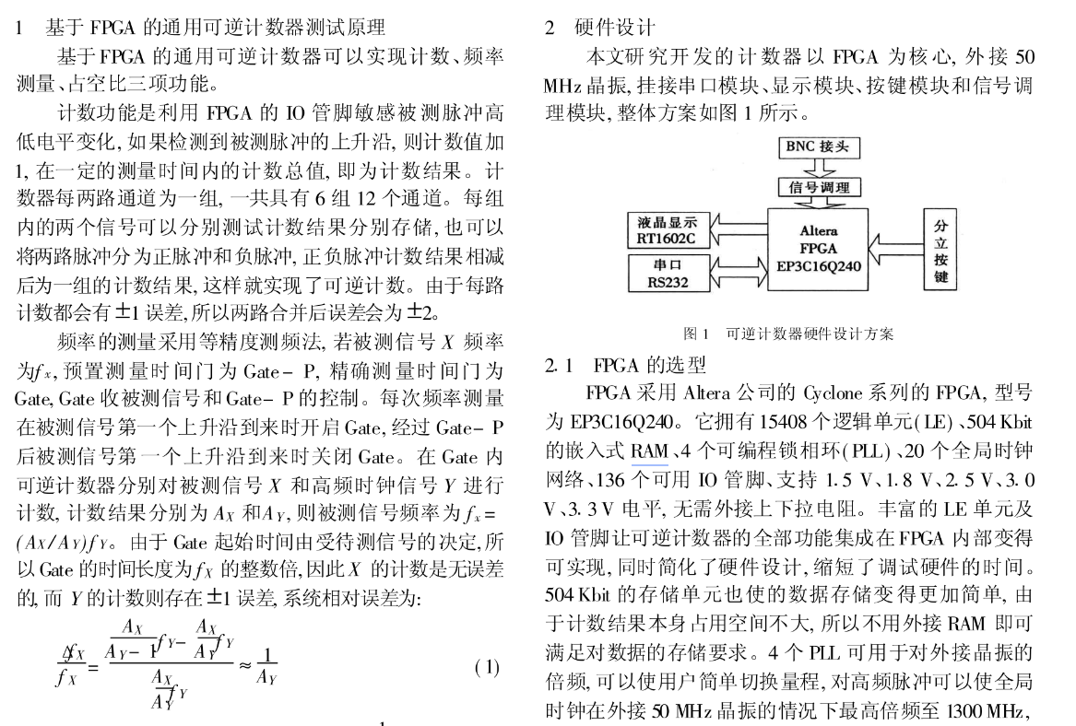

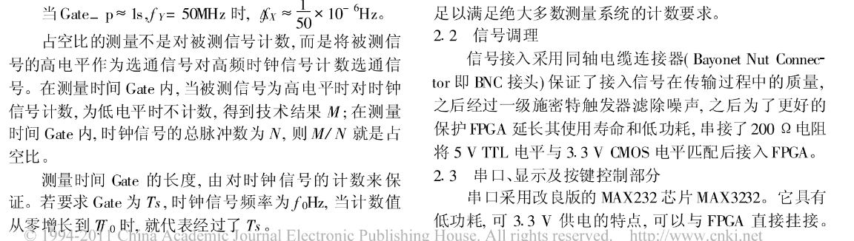

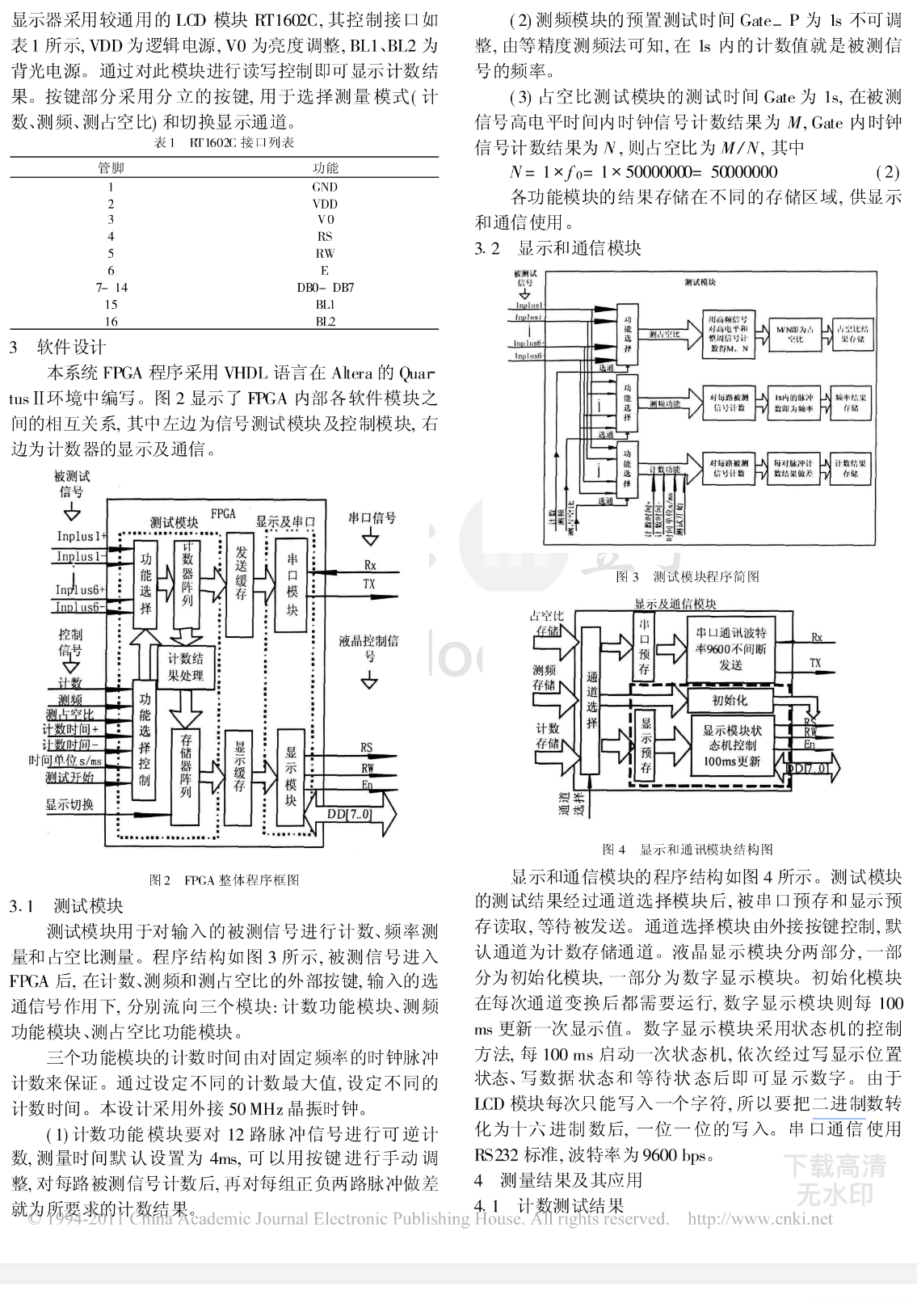

1. **电机正反转实验记录**

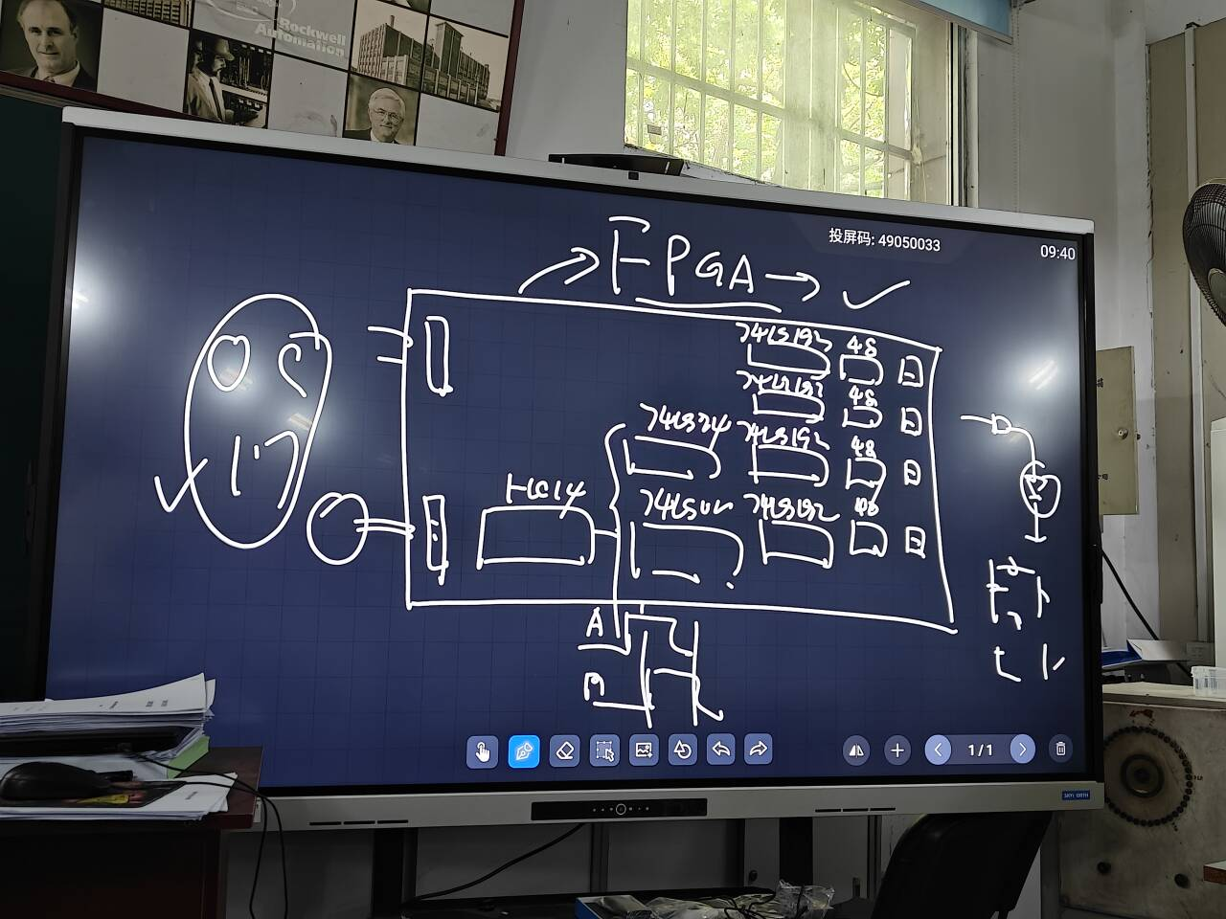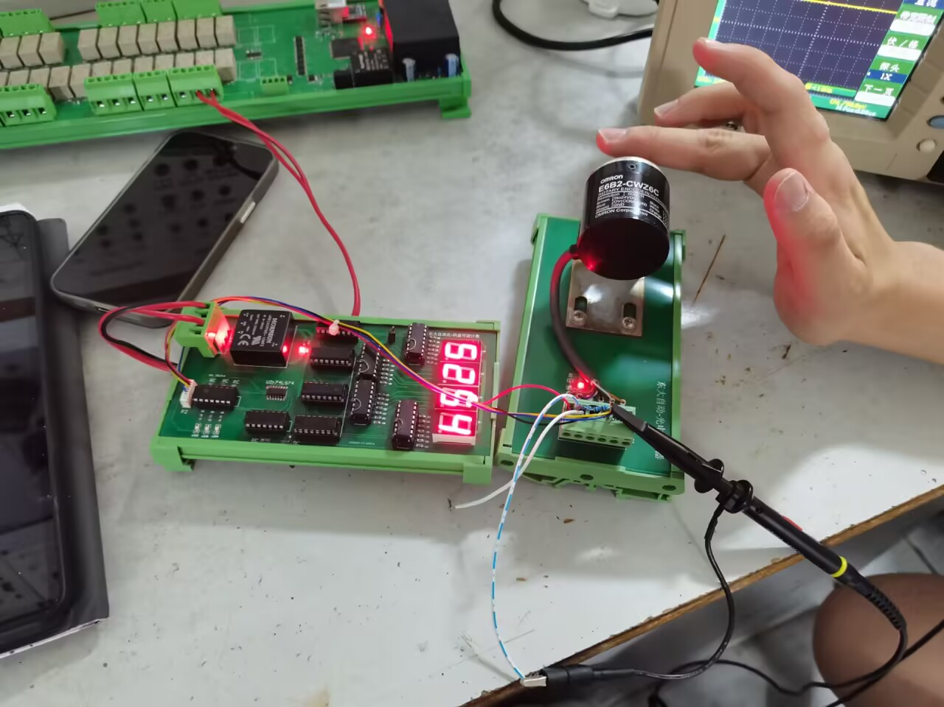

连接电机装置和测速板，调整电压与正负极端口接法，观察数码管的数值变化。

